28.04.2020
Тема: Тәрҗемә әсәрләр. Александр Пушкинның “Пәйгамбәр” шигыре.

-Укучылар, исәнмесез! Электрон дәреслеккә ссылка.
https://magarif-vakyt.ru/elektronnye-uchebniki-online-versija/
Татар әдәбияты. 9 нчы сыйныф.  (Татарская литература. 9 класс.)  В двух частях | Ф.Ф. Хәсәнова,  Г.М. Сафиуллина,  М.Я. Гарифуллина, | Часть 1  Часть 2

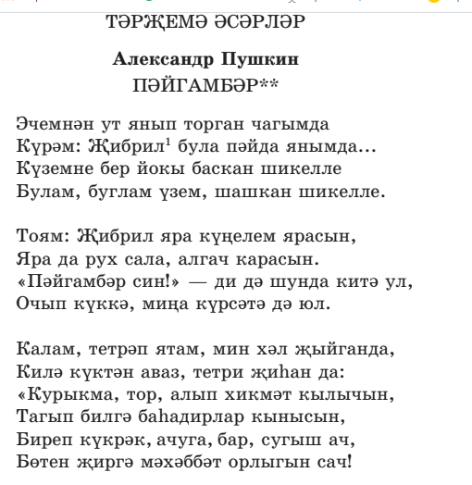

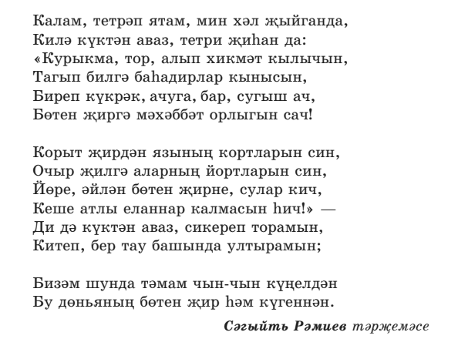
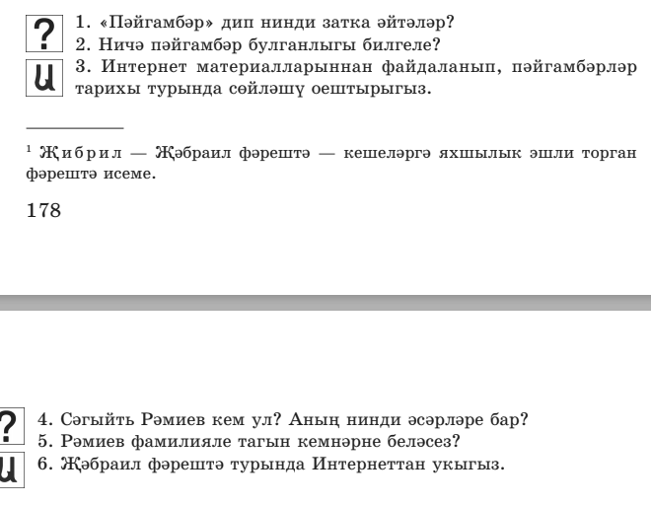
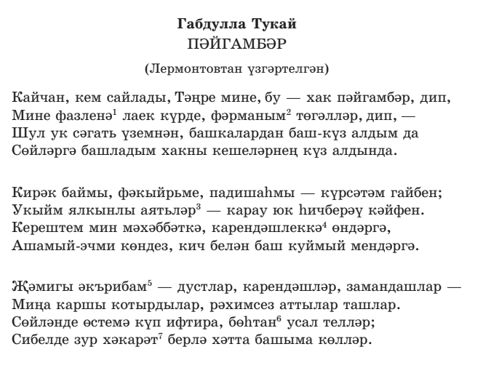
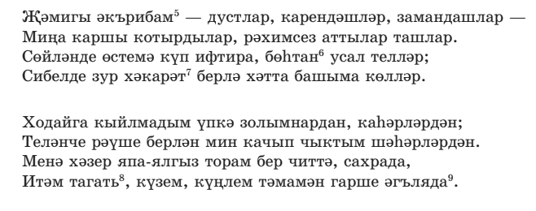
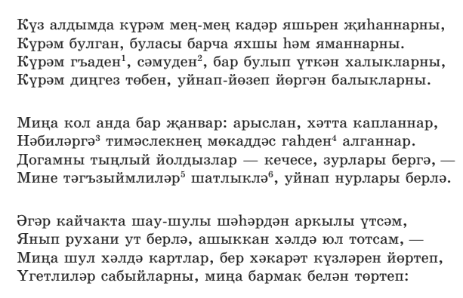
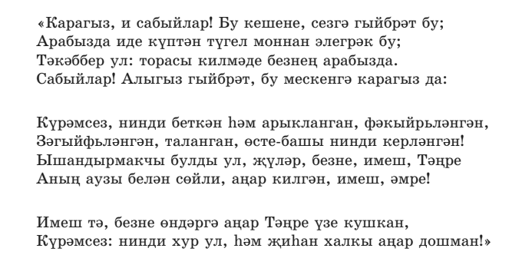
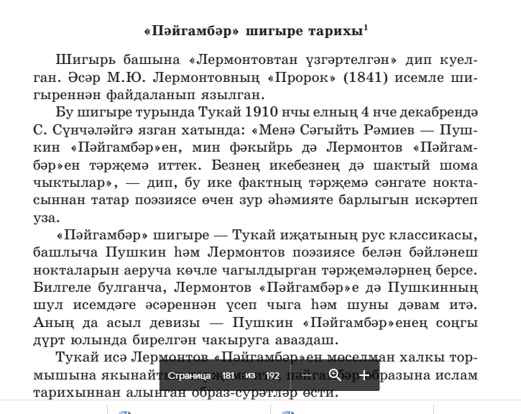

Өй эше. Ике шигырьне дә укып чыгарга. Чагыштырырга. А.С.Пушкин шигыреннән сон килгән сорауларга җавап бирергә.

